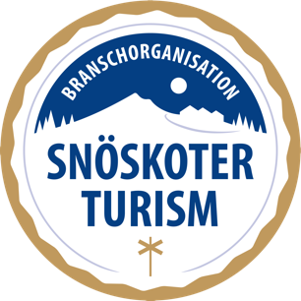Pressmeddelande 4 december 2018

Branschorganisation för hållbar snöskoterturism

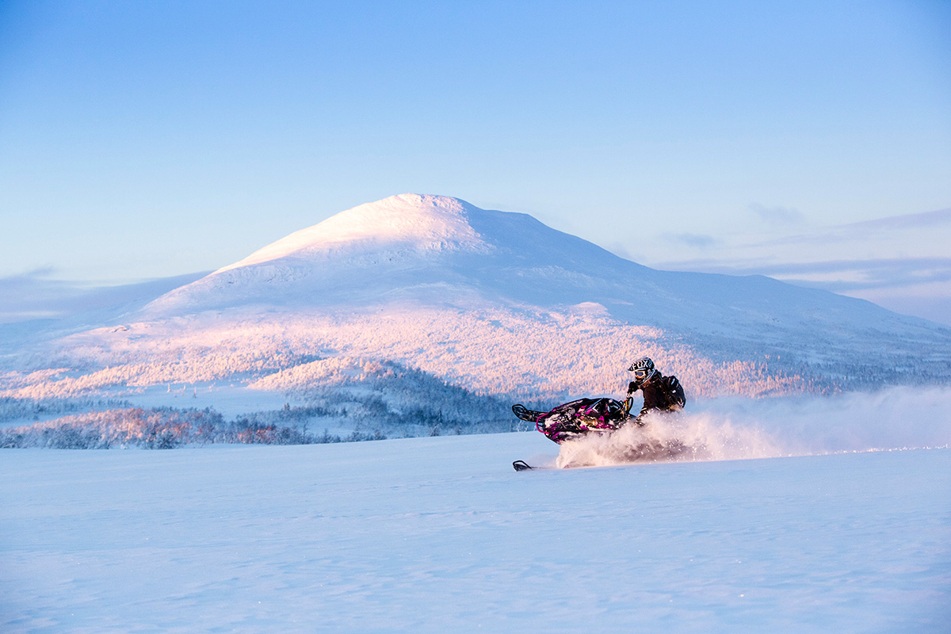

**I Jämtland Härjedalen och i stora delar av Norrland är snöskoterturismen betydande. En rad anläggningar är närmast beroende av den för att kunna bedriva sin verksamhet vintertid. Samtidigt finns det ur ett hållbarhetsperspektiv utmaningar med den här typen av verksamheter och det är företagen i branschen och andra aktörer i anslutning till den medvetna om.**

Jämtland Härjedalen Turism (JHT) har fått uppdraget att etablera en branschorganisation för hållbar snöskoterturism i Jämtland Härjedalen senast i maj 2019. Ambitionen är att det ska bli en nationell branschorganisation och som också ingår i det Nationella Snöskoterrådet.

- Det finns en rad exempel på hur man hanterat utmaningarna så bra som möjligt utan att förhindra en fortsatt turismverksamhet. Det nyligen genomförda projektet ”Hållbar skoterturism i Frostviken” är ett bra exempel på det, säger projektledaren Andreas Edholm på JHT.

En viktig utgångspunkt för arbetet är att branschen själv ser att de behöver bli bättre på att ta ansvar för en rad frågor i anslutning till snöskoterverksamheten. Det finns stora behov av att skapa en organisation som kan äga för branschen viktiga utvecklingsfrågor som kompetens- och affärsutveckling för ökad lönsamhet, branschens karaktär, omfattning och betydelse behöver tydliggöras, tillsynsfrågorna behöver drivas och påverkas även av branschen och inte bara från myndighetshåll.

Dessutom behöver branschen en aktör som kan arbeta med kommunikation av aktuella frågor samt vara en part i samarbetet med myndigheter på olika nivåer, kommuner och aktörer inom besöksnäringen som destinationsbolag. Utredningen om den nya terrängkörningslagen är ett exempel där det är viktigt att man kan tala med en enad röst för att bidra till en hållbar snöskoterturism inför framtiden.

Kontaktperson: Andreas Edholm, Projektledare JHT

Telefon: 070-209 02 31. E-post: [andreas.edholm@jht.se](mailto:andreas.edholm@jht.se)

Jämtland Härjedalen Turism (JHT) ekonomisk förening bildades 1995 och är en samverkansplattform för utveckling av besöksnäringen i Jämtland Härjedalen. JHT företräder besöksnäringen i regionen i nationella och internationella sammanhang och samverkar med regionens destinationer och turismföretag, med företrädare för offentlig sektor, intresseorganisationer m fl. I föreningens styrelse finns företrädare för regionens besöksnäring samt representanter från Region Jämtland Härjedalen.

Projektet ”Branschorganisation för hållbar skoterturism Jämtland Härjedalen” pågår under oktober 2018 till maj 2019.